**DOCUMENTAȚIE PROIECT OLIMPIADĂ**

**TITLUL LUCRĂRII:**

***Universe Encyclopedia***

Nume: Alexandru

Prenume: Gabriel

Clasa: a XII – a I

Profesor îndrumător:

Sîrbu Cristina

Cuprins

* 1. Introducere
  2. Cerințe hardware și software
  3. Structura și conținutul proiectului
  4. Bibliografie

Introducere

Datorită pasiunii mele pentru cosmos, am ales ca temă pentru lucrarea de față, Universul. Din bara de navigare / meniul principal putem alege:

* Home
* Dark Energy
* Dark Matter
* Dark Flow
* Star
* Animations
  + Solar System
  + Terra
  + Orb
  + Form of Life
  + Black Hole
  + Nebula
* Gallery
* Sign In

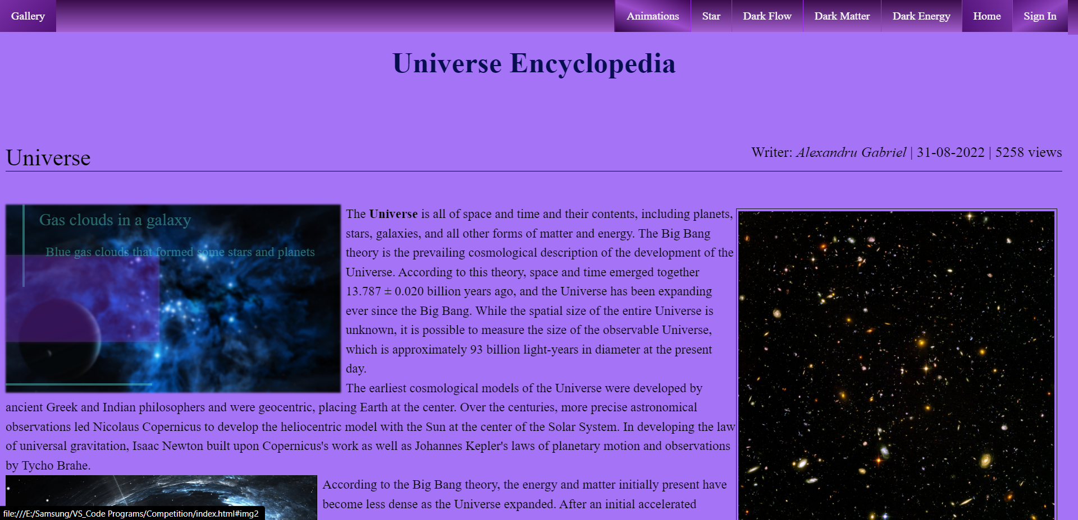Partea de front-end al site-ului web a fost realizat în cea mai mare parte în limbajul de marcare HTML alături de tehnologia CSS (Cascading Style Sheets), prin scrierea directă în codul sursă (scrierea liniilor de comandă). Partea de back-end al website-ului a fost realizată cu JavaScript.

Cerințe hardware și software

Fiind realizat în HTML cu ajutorul tehnolgiei CSS, iar partea de back-end în JavaScript, funcționarea corectă nu depinde de foarte mulți factori la nivel hardware.

Cerințe hardware minime:

* Procesor Quad Core tactat la 1.5 GHz
* 3 GB RAM
* Grafică integrată (Intel Iris Plus Graphics 640, AMD Radeon Vega sau grafică pe arhitectură ARM precum Apple GPU, ARM Mali G68 MP5 și Qualcomm Adreno 619L)
* Conexiune la internet.

Cerințe hardware recomandate:

* Procesor Dual Core cu tehnologia HyperThreading tactat la 2 GHz
* 4 GB RAM
* Grafică integrată: Intel Iris Xe Graphics, AMD Radeon Vega 8 sau grafică pe arhitectură ARM precum Apple GPU, Samsung Xclipse GPU, Qualcomm Adreno 642L și ARM Mali G78 MP24 / Grafică dedicată: NVIDIA GeForce MX550; Intel Arc A350; AMD Radeon HD 4850 2GB
* Conexiune la internet.

Este necesară o versiune a browser-ului care să permită recunoașterea tuturor comenzilor (testul a fost făcut cu Microsoft Edge 112.0.1722.34).

Condiții de testare: proiectul a fost făcut și testat pe un laptop cu procesor Intel Core i5-11300H tactat la 4.4 GHz, grafică dedicată NVIDIA GeForce RTX 3050 Ti, 16 GB RAM DDR4 la 3200 MHz, sistem de operare Microsoft Windows 11 22H2.

Structură și conținutul proiectului

Site-ul web a fost realizat în cea mai mare parte în limbajul de marcare HTML cu ajutorul tehnologiei CSS, prin programarea directă în codul sursă. Scrierea liniilor de comandă s-a făcut cu Microsoft Visual Studio Code, vizualizarea codului putându-se face orice editor text (Microsoft Word, Notepad etc.).

Strucutural, prima pagină (index.html) este structurată cu ajutotul div-urilor, tabelelor, paragrafelor și a listelor.

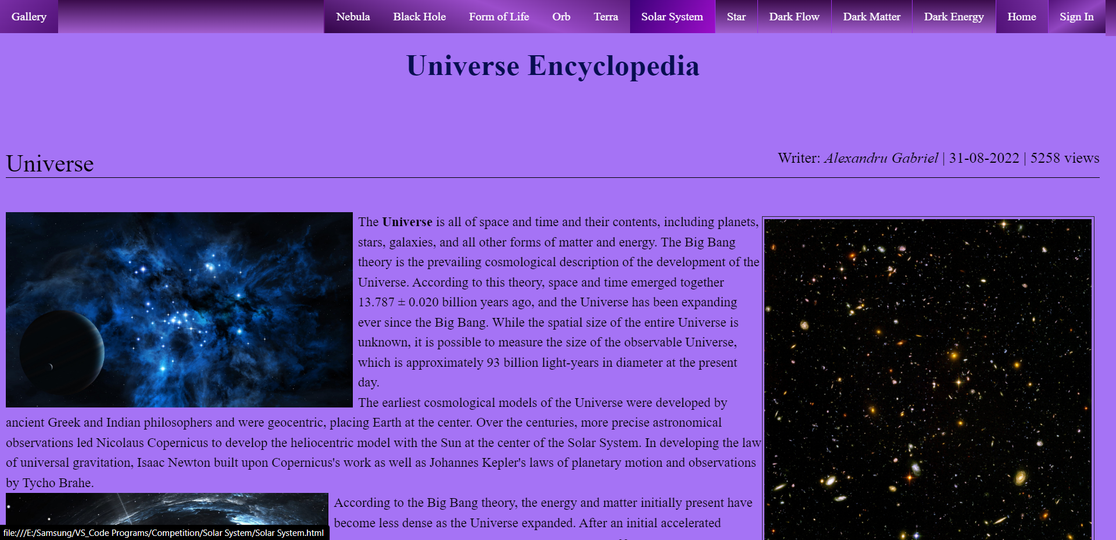 În primul rând (unordered list) este prezentat meniul animat, din care poți alege: Sign In, Home, Dark Energy, Dark Matter, Dark Flow, Star, Gallery.

Meniul principal a fost realizat în HTML și CSS, pentru care s-a folosit în principal cu editorul text Visual Studio Code.

De asemenea imaginile din pagină au fost editate cu Adobe Photoshop, Adobe Laightroom; video-urile au fost editate cu OBS Studio, Clipchamp și Adobe Premiere Pro, iar gif-urile au fost editate cu Samsung Gallery.

1. Home – index.html. În această pagină este prezentată o introducere a ceea ce este Universul.
2. Dark Energy – Dark Energy.html. Aici este prezentată energia întunecată, ce este aceasta și care sunt efectele ei asupra Universului și a sfârșitului acestuia.
3. Dark Matter – Dark Matter.html. În aceast web-page este prezentată materia întunecată împreună cu efectele acesteia asupra expansiunii Universului.
4. Dark Flow – Dark Flow.html. Aici se prezintă fluxul întunecat și efectele sale asupra mișcării galaxiilor / roiurilor de galaxii prin Univers.
5. Star – Star.html. În această pagină este prezentată steaua; modul ei de formare, viața acesteia și ceea ce rămâne și se întâmplă după moartea ei.
6. Animations – Animațiile din web-site.
7. Gallery – Gallery.html. În acest web-page este prezentată o galerie foto animată, unde există un buton care vă redirecționează către o pagină web, numită Download.html, unde se poate descărca o arhivă cu conținutul acesteia în funcție de platforma folosită.
8. 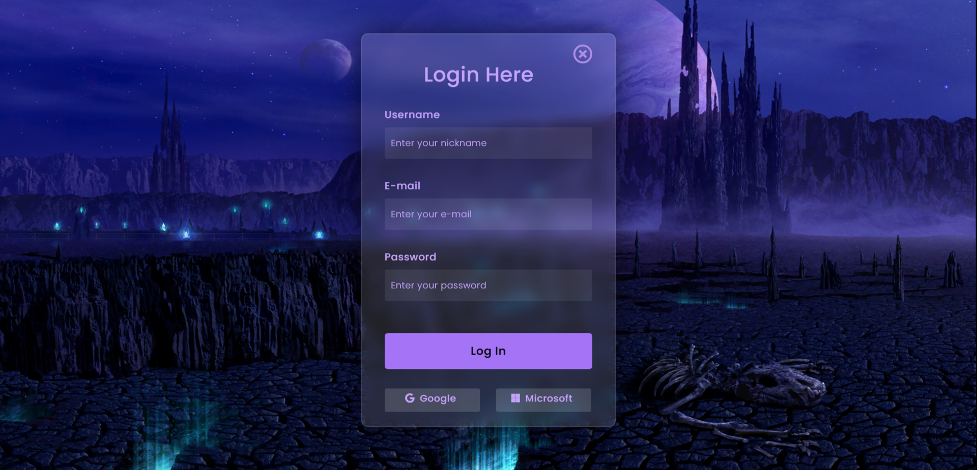Sign In – Log In Form.html. Aici este formularul de conectare / de creare a unui cont de utilizator, în care ne putem pune un nume de utilizator, adresa de e-mail, dar și o parolă.

<html lang = "en" style = "background-color: #a573f5; width: 1521.5px"> <!-- Aici se stabilește limba, culoarea de fundal și mărimea întregii pagini web -->

::-webkit-scrollbar // Această clasă predefinită CSS ajută la design-ul scrollbar-ului

{

    width: 15px; // Aici se stabilește lățimea scrollbar-ului

}

::-webkit-scrollbar-track // Aici de stabilește design-ul pistei scrollbar-ului

{

    background: #a573f5; // Aici de definește fundalul pistei

}

::-webkit-scrollbar-thumb // Aici se definește design-ul butonului glisant

{

    background-image: linear-gradient(#400b52, #9a52cb); // Aici se definește culoarea

}

::-webkit-scrollbar-thumb:hover // Aici se alege design-ul când mouse-ul este pe buton

{

    background-image: linear-gradient(120deg, #3B0078, #9C0EC9); // Aici se alege culoarea acestuia

}

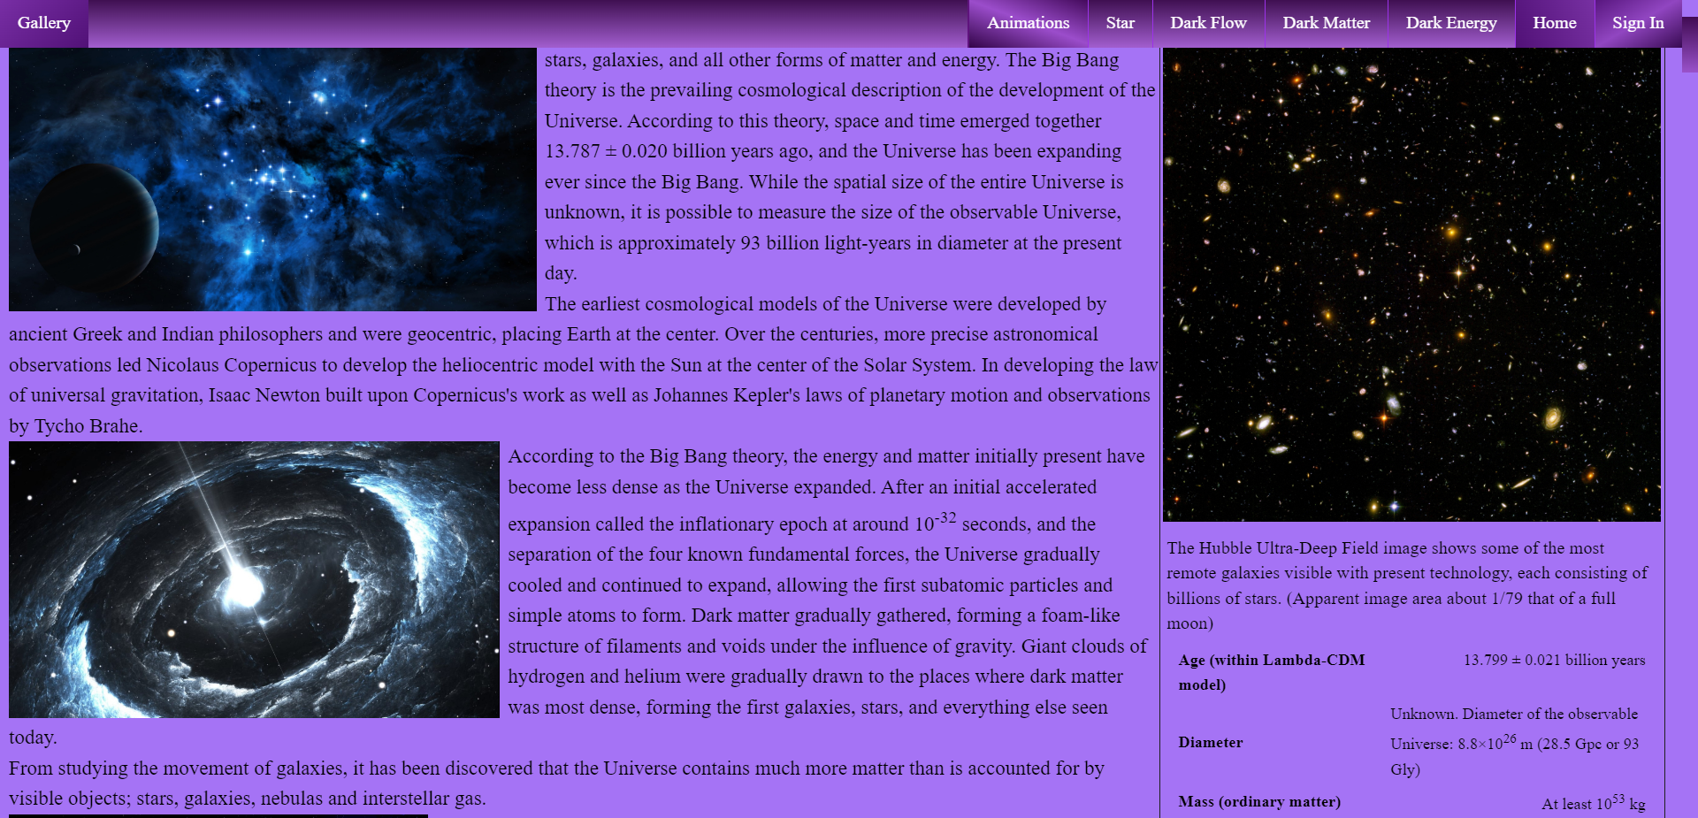

.center_gif // Această clasă definește poziția imaginilor în pagină atunci când sunt accesate de către utilizator

{

    justify-content: center;

    align-items: center;

    margin: 0 auto;

    height: 85.5%; // Acest element stabilește înălțimea imaginii

    padding-top: 5%; // Aici se stabilește spațiul dintre bara de navigare și imagine

}

.lightbox // Această clasă definește aspectul casetei în care va fi pusă imaginea accesată de către utilizator

{

    display: none; // Acest element previne poziționarea imaginilor una peste alta

    position: fixed;

    top: 0;

    left: 0;

    z-index: 4; // Aici se definește poziția sa în spațiu

    width: 100%;

    height: 100%;

    background: rgba(0, 0, 0, 0.7); // Aici se stabilește fundalul

}

.lightbox:target // Această clasă face posibilă afișarea casetei cu tot cu imagine

{

    display: flex; // Acest element creează o casetă flexibilă în care este pusă imaginea după accesarea facută de utilizator

}

<a href = "#_" class = "lightbox" id = "img2"> <!-- Utilizarea claselor CSS în etichetele HTML aferente -->

    <div class = "center_gif">

        <img src = "media\135275_original_3674x6530.jpg">

    </div>

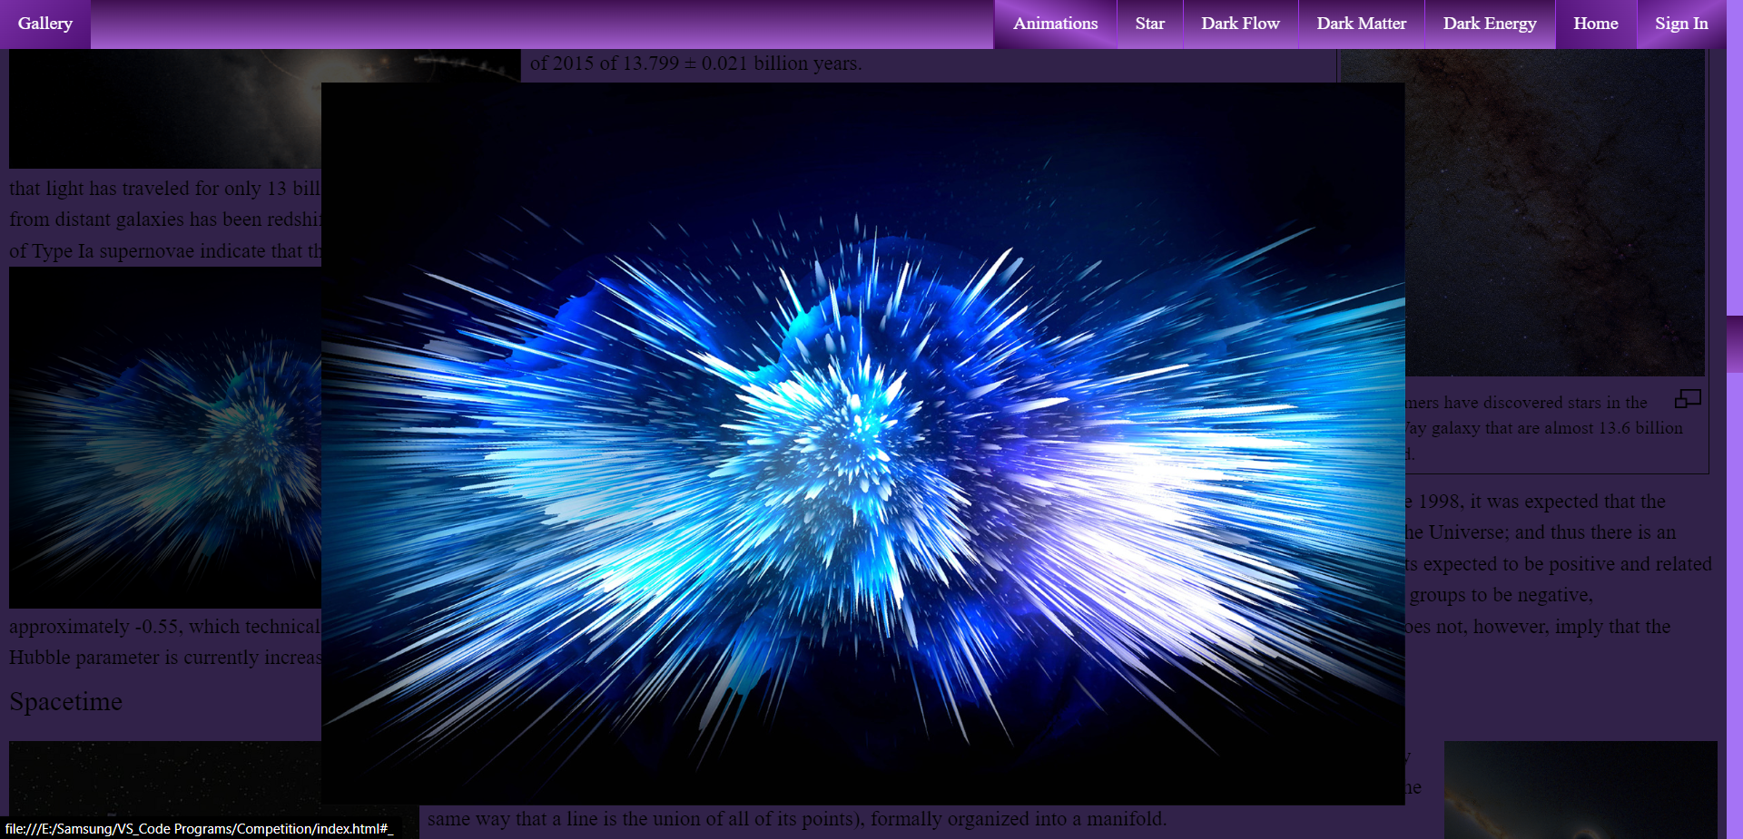</a>div.thumbinner // Această clasă creează un chenar în care este pusă imaginea

{

    border: 1px solid #202020; // Aici se definește marimea și culoarea marginii

    background-color: #a573f5;

    font-size: 94%; // Aici se stabilește marimea fontului

    padding: 3px;

    text-align: left; // Acest element definește în ce parte este aliniată textul

    overflow: hidden;

}

.thumbinner // Această clasă stabilește mărimea chenarului

{

    min-width: 100px;

}

div.tleft // Această clasă definește parametrii chenarului din partea stângă a paginii

{

    margin: 0.3em 0.3em 1.0em 0; // Acest element definește marginile chenarului

}

div.tleft, div.floatleft, table.floatleft // Aici se definește alinierea scrisului

{

    float: left;

    clear: left;

}

div.tright // Aici se definesc parametrii chenarului din partea dreaptă a paginii

{

    margin: 0.3em 0.4em 1.0em 0;

}

div.tright, div.floatright, table.floatright // Aici se definește alinierea scrisului

{

    float: right;

    clear: right;

}

div.thumb // Aici se definesc parametrii spațiului din de pe langă chenar

{

    width: auto;

    background-color: transparent;

    margin-bottom: 0.5em;

}

.thumbcaption // Această clasă definește parametrii scrisului

{

    border: 0;

    font-size: 94%;

    line-height: 1.4em;

    padding: 3px;

}

.magnify // Această clasă definește aspectul imaginii de magnificare pentru chenar

{

    display: block;

    text-indent: 15px;

    width: 23px;

    user-select: none; // Acest element împiedică capabilitatea utilizatorului de a selecta imaginea respectivă

    margin-left: 3px;

    margin-right: 0;

    float: right;

}

<div class = "thumb tleft"> <!-- Implementarea claselor CSS în etichetele HTML aferente -->

    <div class = "thumbinner" style = "width: 248px">

        <a href = "media\Chandra_X-ray_View_of_Orion.jpg">

            <img src = "media\Chandra_X-ray_View_of_Orion.jpg" width = "100%">

        </a>

        <div class = "thumbcaption">

            <a href = "media\Chandra_X-ray_View_of_Orion.jpg">

                <img src = "media\untitled.png" class = "magnify">

            </a>

            Chandra X-ray view of Orion showing the Trapezium embedded cluster.

        </div>

    </div>

</div>

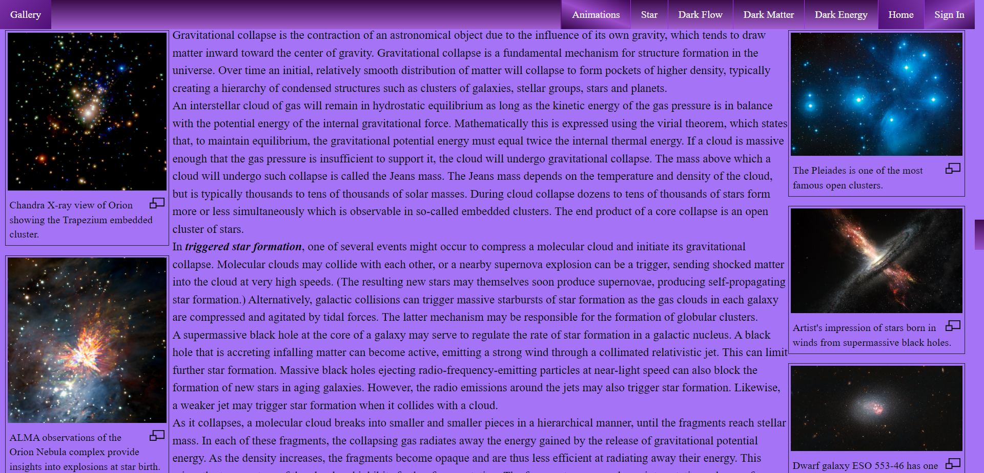

ul // Acest element definește culoarea și poziția în pagină a listei neordonate

{

    list-style-type: none;

    margin: -8px;

    padding: 0;

    overflow: hidden;

    background-image: linear-gradient(#450f57, #a25ecf);

    position: sticky; // Aici se setează poziția ca aceasta să rămână în antetul paginii de fiecare dată

    top: 0;

    z-index: 5;

}

li // Aici se definesc chenarele din listă, elementele acesteia

{

    float: right;

    border-left: 1px solid rgb(156, 50, 233);

}

li:last-child

{

    border-left: none;

}

li a // Aici se stabilește design-ul scrisului din link-urile aferente paginilor web din fiecare chenar / element din listă

{

    display: block;

    color: whitesmoke;

    text-align: center;

    padding: 14px 16px;

    text-decoration: none;

}

li a:hover // Aici se stabilește design-ul fiecărui element din listă atunci când cursorul mouse-ului este poziționat pe acesta

{

    background-image: linear-gradient(120deg, #3B0078, #9C0EC9);

}

<ul> <!-- Implementarea claselor CSS în etichetele HTML aferente -->

    <li>

        <a class = "active3" href = "Log In Form.html" style = "color: white">

            Sign In

        </a>

    </li>

    <li>

        <a class = "active" href = "Universe.html" style = "color: white">

            Home

        </a>

    </li>

    <li>

        <a href = "Dark Energy.html" style = "color: white">

            Dark Energy

        </a>

    </li>

    <li>

        <a href = "Dark Matter.html" style = "color: white">

            Dark Matter

        </a>

    </li>

    <li>

        <a href = "Dark Flow.html" style = "color: white">

            Dark Flow

        </a>

    </li>

    <li>

        <a href = "Star.html" style = "color: white">

            Star

        </a>

    </li>

    <li style = "float: left">

        <a class = "active2" href = "Gallery.html" style = "color: white">

            Gallery

        </a>

    </li>

</ul>



.font_color // Această clasă stabilește design-ul scrisului din caseta în care este pusă imaginea

{

    z-index: 3;

    color:#53d2c7;

}

.image_container // Aici se stabilește poziția casetei

{

    position: relative;

    cursor: pointer;

}

.image_container:before // Aici se stabilește design-ul, mărimea și poziția casetei ce se formează peste imagine înaintea punerii cursorului mouse-ului pe aceasta, ca apoi să se formeze progresiv caseta în care apare textul

{

    content: "";

    position: absolute;

    top: 0;

    left: 0;

    width: 100%;

    height: 100%;

    filter: blur(5px); // Aici se definește efectul de blur al imaginii

    backdrop-filter: blur(9px) saturate(150%) contrast(45%) brightness(140%);

    -webkit-backdrop-filter: blur(9px) saturate(150%) contrast(45%) brightness(140%);

    background-color: hsl(271, 76%, 53%);

    transform: scale(0);

    transition: all 800ms linear; // Acest element CSS stabilește aspectul și timpul de execuție al tranziției

    transform-origin: 0 50%; // Aici se stabilește poziția de la care începe tranziția

    z-index: 3;

    opacity: 0.35;

}

img // Aici se definește mărimea casetei față de imaginea peste care este pusă

{

    width: 100%;

    height: 100%;

}

.image_blur:hover img // Această clasă definește evenimentul ce are loc în momentul plasării cursorului pe imagine

{

    filter: blur(2.5px); // Aici se definește efectul de blur al casetei

    transition: all 700ms linear;

}

.image_blur:not(:hover) img // Această clasă stabilește timpul tranziției inverse

{

    transition: all 700ms linear;

}

@supports (-webkit-backdrop-filter: blur(9px) saturate(150%) contrast(45%) brightness(140%)) or (backdrop-filter: blur(9px) saturate(150%) contrast(45%) brightness(140%)) // Aici se definesc parametrii de editare fotografică a casetei: luminozitatea, contrastul, nivelul de blur și saturația

{

    .image_container-b.image_container-reduce

    {

        transition: all 800ms linear;

        backdrop-filter: blur(9px) saturate(150%) contrast(45%) brightness(140%);

        -webkit-backdrop-filter: blur(9px) saturate(150%) contrast(45%) brightness(140%);

    }

}

.image_container:hover:before // Aici se definește nivelul până la care se va mări caseta în timpul tranziției

{

    transform: scale(1);

}

span // Aici se definește poziția și viteza de apariție al scrisului

{

    position: absolute;

    opacity: 0;

    transition: all 800ms linear;

}

.title // Aici se stabilește poziția titlului din casetă

{

    left: 10%;

    top: 3%;

}

.description // Aici se stabilește mărimea și poziția descrierii imaginii

{

    left: 12%;

    top: 20%;

    width: 88%;

}

.image_container:hover span

{

    opacity: 1;

}

.line1 // Aici se definesc parametrii de design al liniilor din casetă

{

    left: 0;

    top: 0;

    position: absolute;

    background: #53d2c7;

    transition: all 800ms linear;

}

.top

{

    width: 3px;

    height: 0;

    left: 5%;

}

.image_container:hover .top

{

    height: 100%;

}

.left

{

    width: 0;

    height: 3px;

    top: 95%;

}

.image_container:hover .left

{

    width: 100%;

}

.afterdiv // Această clasă setează fontul și mărimea scrisului din întreaga pagină web

{

    font-family: Times New Roman;

    font-size: 115%;

    float: left;

    margin-top: 0.1%;

    line-height: 150%;

}

<div class = "afterdiv"><!-- Implementarea claselor CSS în etichetele HTML aferente-->

    <div class = "image_blur">

        <div class = "image_container" style = "width: 29.5%; float: left; margin-right: 0.4em">

            <img src = "media\20210304_005443.jpg" style = "float: left">

            <span class = "title font_color" style = "font-size: 130%">

                Neutron star eruption

            </span>

            <span class = "description font_color" style = "font-size: 102%">

                Accretion disc of a gamma rays eruption of a neutron star

            </span>

            <span class = "line1 top">

            </span>

            <span class = "line1 left">

            </span>

        </div>

    </div>

</div>

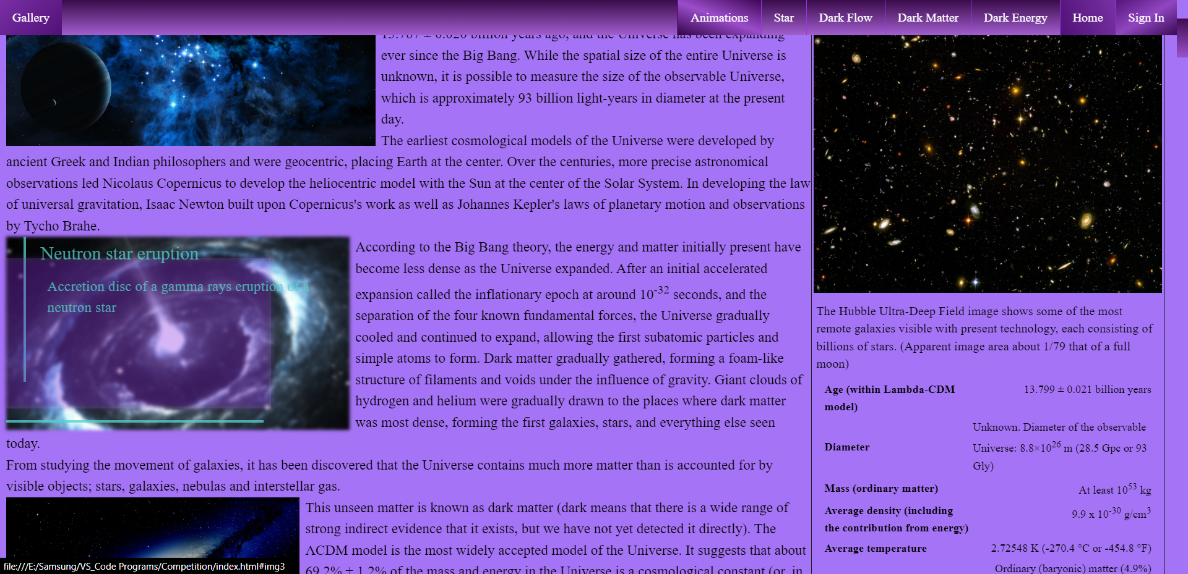

.website-counter // Această clasă definește design-ul scrisului contorului de accesări

{

    color: black;

    font-weight: normal;

    font-size: 62%;

    float: right;

}

.unselectable_2 // Această clasă blochează capacitatea user-ului de a selecta textul

{

    -webkit-touch-callout: none;

    -webkit-user-select: none;

    -khtml-user-select: none;

    -moz-user-select: none;

    -ms-user-select: none;

    user-select: none;

}

function Visitors () // În această funcție JS se stochează local numărul de accesări a paginii web, ca apoi fiind transmise către codul HTML și afișat în site

{

*var* visitCount = localStorage.getItem ("page_view");

    visitCount ++;

    localStorage.setItem ("page_view", visitCount);

    document.getElementById ("demo").innerHTML = visitCount;

}

<body onload = "Visitors ()"> <!-- Apelarea funcției JavaScript în pagina web -->

<div class = "website-counter unselectable_2">

    &nbsp;views

</div>

<div id = "demo" class = "website-counter unselectable_2">

</div>

<div class = "website-counter unselectable_2">

    Writer: <i>Alexandru Gabriel</i> | 31-08-2022 |&nbsp;

</div>

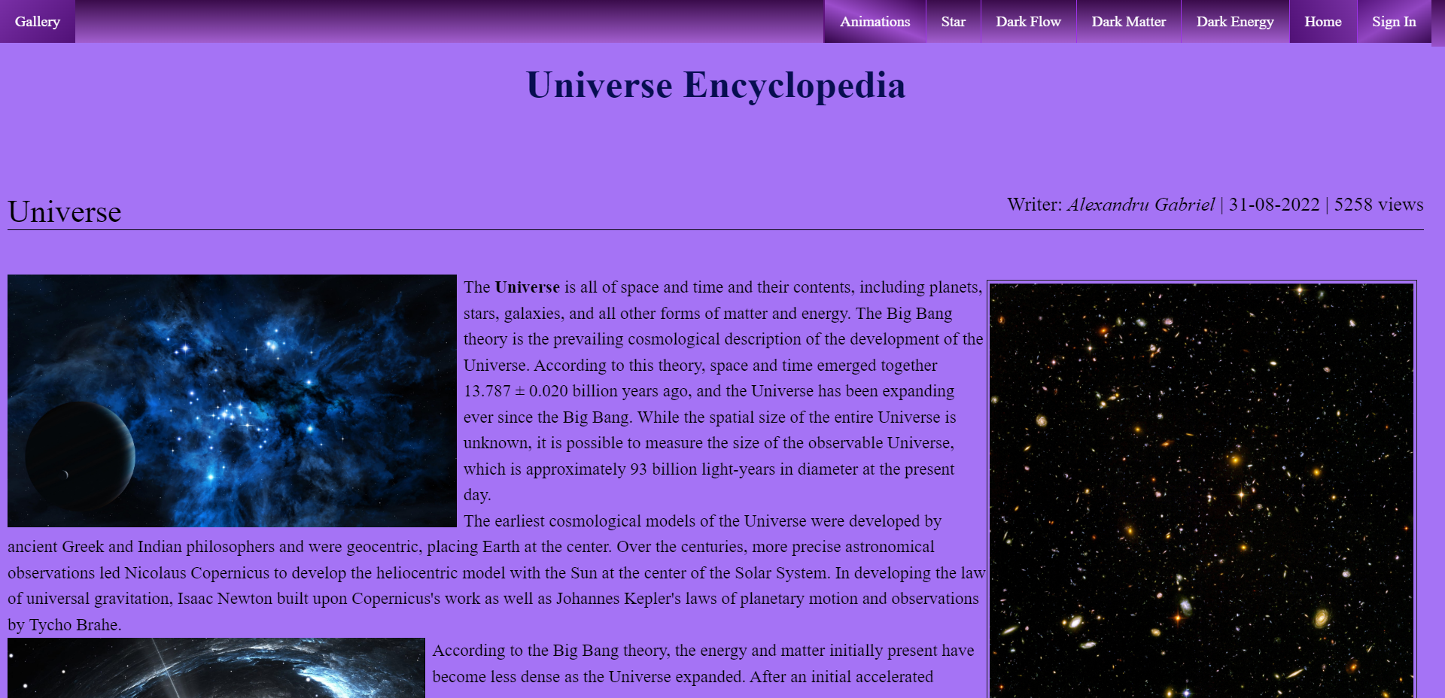

function displayRandomImages () // În această funcție JS se creează un vector în care se stochează imagini, ca apoi acestea să fie afișate ca fundal pentru pagina Sign In

{

*var* imageArray = [

    {

        src: "media/DRAWING OF THE WEB.jpg",

        width: "1534",

        height: "745"

    },

    {

        src: "media/DARK ORIGIN.jpg",

        width: "1534",

        height: "745"

    },

    {

        src: "media/EMPEROR'S FALL (BIRDS OF WAR).jpg",

        width: "1534",

        height: "745"

    },

    {

        src: "media/TO SLAY THE BEAST.jpg",

        width: "1534",

        height: "745"

    },

    {

        src: "media/PATRIOT'S BLOOD.jpg",

        width: "1534",

        height: "745"

    } ];

*var* arrayLength = imageArray.length;

*var* newArray = [];

    for (*var* i = 0; i < arrayLength; i ++)

    {

        newArray [i] = new Image ();

        newArray [i].src = imageArray [i].src;

        newArray [i].width = imageArray [i].width;

        newArray [i].height = imageArray [i].height;

    }

    function getRandomNum (min, max) // Această funcție randomizează vectorul

    {

        imgNo = Math.floor (Math.random () * (max - min + 1)) + min;

*return* newArray [imgNo];

    }

*var* newImage = getRandomNum (0, newArray.length - 1);

*var* images = document.getElementsByTagName ('img');

*var* length = images.length;

    for (*var* p = 0; p < length; p ++)

    {

        images [0].parentNode.removeChild (images [0]);

    }

    document.body.appendChild (newImage);

}

function redirectFunc () // Această funcție este pentru ieșirea din formular

{

    window.location.replace ("Universe.html");

}

function Mail (string) // Această funcție este pentru verificarea corectitudinii adresei de e-mail introduse de către utilizator

{

*let* number = 0;

*let* length = string.length;

    for (*let* i = 0; i < length && number < 2; i ++)

        if (string [i] === "@")

            number ++;

    if (number === 1)

*return* true;

*return* false;

}

function containsSpecialChars_password (string) // Această funcție verifică dacă parola utilizatorului conține caractere speciale, adică eficacitatea acesteia

{

*const* specialChars = /[`!@#$%^&*()_+\- =\[\]{};':"\\|,.<>\/?~]/;

*return* specialChars.test (string);

}

function containsSpecialChars_email (string) // Această funcție verifică dacă adresa de e-mail este validă

{

*const* specialChars = /[`!#$%^&*()+\-=\[\]{};':"\\|,<>\/?~]/;

*return* specialChars.test (string);

}

function Nick_Name () // Această funcție înregistrează user-ul, afișând datele introduse de acesta dacă sunt corecte, altfel îi arată mesaje de eroare

{

    displayRandomImages ();

*let* Nickname = document.getElementById ("username").value;

*let* E_mail = document.getElementById ("e-mail").value;

*let* Password = document.getElementById ("password").value;

    if (containsSpecialChars_email (E_mail) === false)

        if ((E_mail.slice (- 10) === "@gmail.com" || E_mail.slice (- 12) === "@outlook.com" || E_mail.slice (- 10) === "@yahoo.com") && Nickname !== "" && Mail (E_mail))

            if (Password !== "")

                if (Password.length < 10)

                    alert ("Your password is too short, it must contains at least 10 characters!");

                else

                    if (containsSpecialChars_password (Password) === false)

                        alert ("Your password is weak, it must contains special characters as well!");

                    else

                        alert ("Welcome " + Nickname + ", your e-mail address was registered with the following address " + E_mail);

            else

                alert ("Please insert a strong password!");

        else

            alert ("Invalid e-mail address or empty username, please insert a valid e-mail address and an username!");

    else

    {

        alert ("Your e-mail address must not contains special characters!");

        alert ("BUT some special charcters are allowed, like following characters: @_.");

    }

}

function Google () // Această funcție verifică dacă contul de Google al utilizatorului este valid

{

    displayRandomImages ();

*var* E_mail = prompt ("Please insert your Google account!");

    if (E_mail.slice (- 10) === "@gmail.com" && Mail (E_mail) && containsSpecialChars_email (E_mail) === false)

        alert ("You are connected with the following Google account: " + E_mail);

    else

        alert ("Insert a valid Google account!");

}

function Microsoft () // Această funcție verifică dacă contul de Microsoft al utilizatorului este valid

{

    displayRandomImages ();

*var* E_mail = prompt ("Please insert your Microsoft account!");

    if ((E_mail.slice (- 10) === "@gmail.com" || E_mail.slice (- 12) === "@outlook.com") && Mail (E_mail) && containsSpecialChars_email (E_mail) === false)

        alert ("You are connected with the following Microsoft account: " + E_mail);

    else

        alert ("Insert a valid Microsoft account!");

}

.close // Această clasă definește design-ul butonului de ieșire din formular

{

    float: right;

    cursor: pointer;

    font-size: 200%;

    transition: all 435ms ease-in-out;

}

.close:hover // Această clasă mărește butonul când cursorul se află pe acesta

{

    transform: scale(1.35);

}

<form> <!-- Aici se creează formularul de înregistrare -->

    <div class = "close" onclick = "redirectFunc ()" title = "Click to exit the form!">

        <i class = "far fa-times-circle" style = "color: #b08fe5">

        </i>

    </div>

    <br>

    <h3>

        Login Here

    </h3>

    <label for = "username">

        Username

    </label>

    <input type = "text" placeholder = "Enter your nickname" id = "username">

    <label for = "e-mail">

        E-mail

    </label>

    <input type = "text" placeholder = "Enter your e-mail" id = "e-mail">

    <label for = "password">

        Password

    </label>

    <input type = "password" placeholder = "Enter your password" id = "password">

    <div class = "button_log" onclick = "Nick_Name ()">

        Log In

    </div>

    <div class = "social">

        <div class = "go" onclick = "Google ()">

            <i class = "fab fa-google">

            </i>

            Google

        </div>

        <div class = "ms" onclick = "Microsoft ()">

            <i class = "fab fa-microsoft">

            </i>

            Microsoft

        </div>

    </div>

</form>

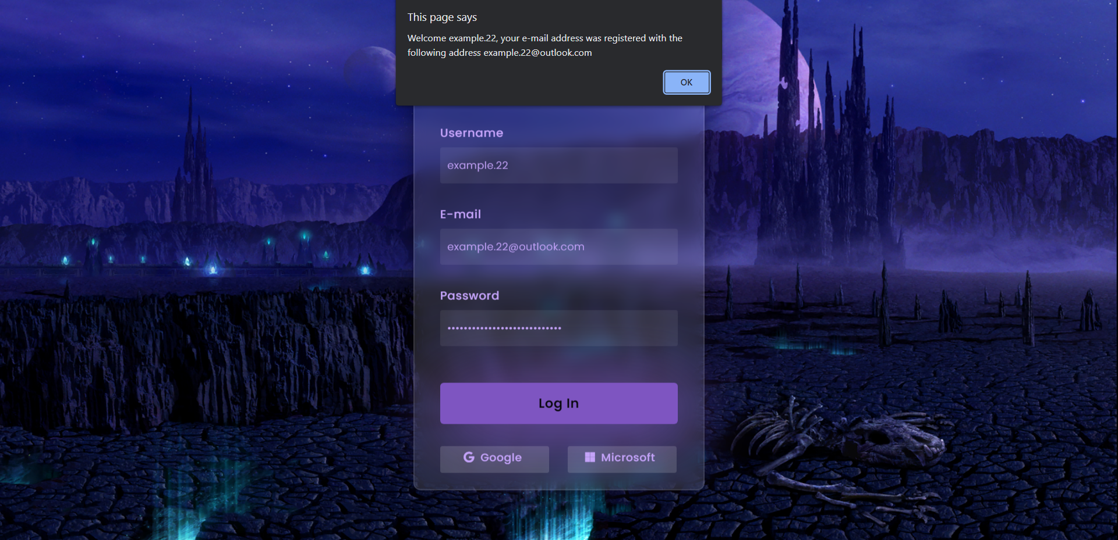

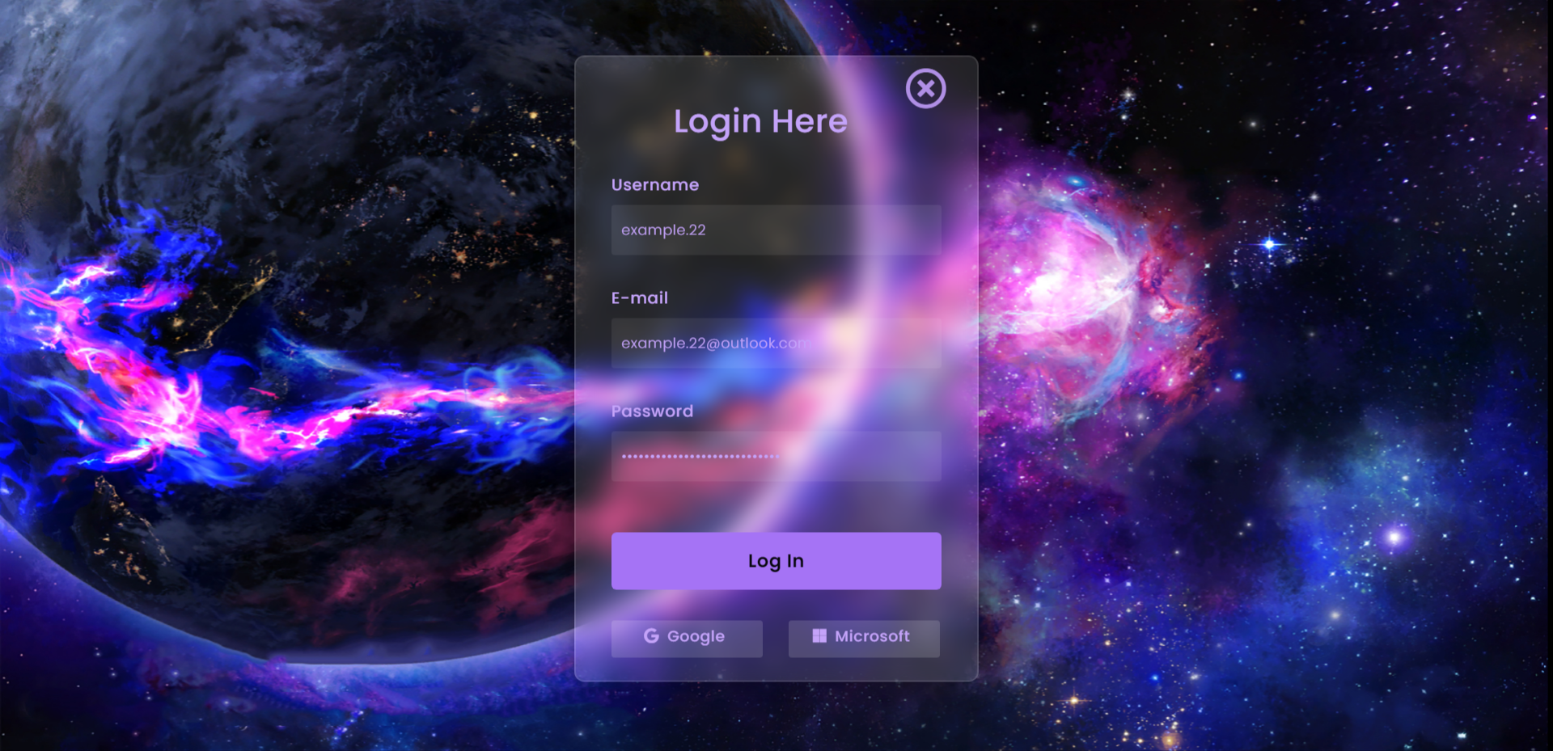

Bibliografie

1. https://en.wikipedia.org/wiki/Universe
2. https://en.wikipedia.org/wiki/Dark_matter
3. https://en.wikipedia.org/wiki/Dark_energy
4. https://en.wikipedia.org/wiki/Dark_flow
5. https://en.wikipedia.org/wiki/Star
6. https://de.wikipedia.org/wiki/Stern